斩断幕后黑手，巴铁未来可期

原创 有里儿有面 [有理儿有面](javascript:void(0);)

**有理儿有面**

微信号 youli-youmian

功能介绍 你说是不是

2022-05-04[原文](https://mp.weixin.qq.com/s?__biz=Mzg3MjEyMTYyNg==&mid=2247558502&idx=1&sn=036986fa70a121527aeef8d71216b64f&chksm=cef7b113f98038053e977e83b2bfc1df66f24ec9ea515c18f6ae2d976a03d77c8bf45e294977&scene=27#wechat_redirect&cpage=2) 发表于

收录于合集





**全文共2340字，图片9张，预计阅读时间为6分钟。**

**文章首发于“有理儿有面”（youli-youmian），欢迎大家在朋友圈和微信群转发。**

**公众号及其他平台转载请在后台留言。**



▼

就在巴基斯坦总理伊姆兰•汗被罢免的那一夜，巴国上万名民众涌上街头，挥舞着巴基斯坦的国旗，摇晃着手电筒，大声呼喊“让伊姆兰·汗回来执政”，那一夜点点繁星照亮了巴基斯坦寂静夜空。

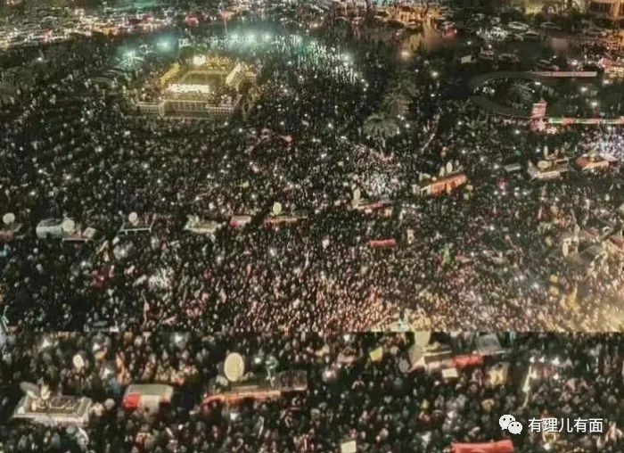

然而天不遂人愿，伊姆兰没有被唤回，巴国又陷入了另外一个深渊。

伊姆兰下台还不足月余，巴基斯坦境内的恐怖袭击频发，触动着巴国军方和政坛的神经。

伊姆兰被罢免后的第四天，巴军方车队在巴阿边境遭遇恐怖组织袭击，造成7名巴士兵死亡，47人死伤。

4月26日，恐怖分子又发起了对巴安全部队的攻击，在袭击中造成两名士兵死亡，短短两周的时间，巴基斯坦的安全局势急转直下，笼罩在恐怖主义的阴影里。

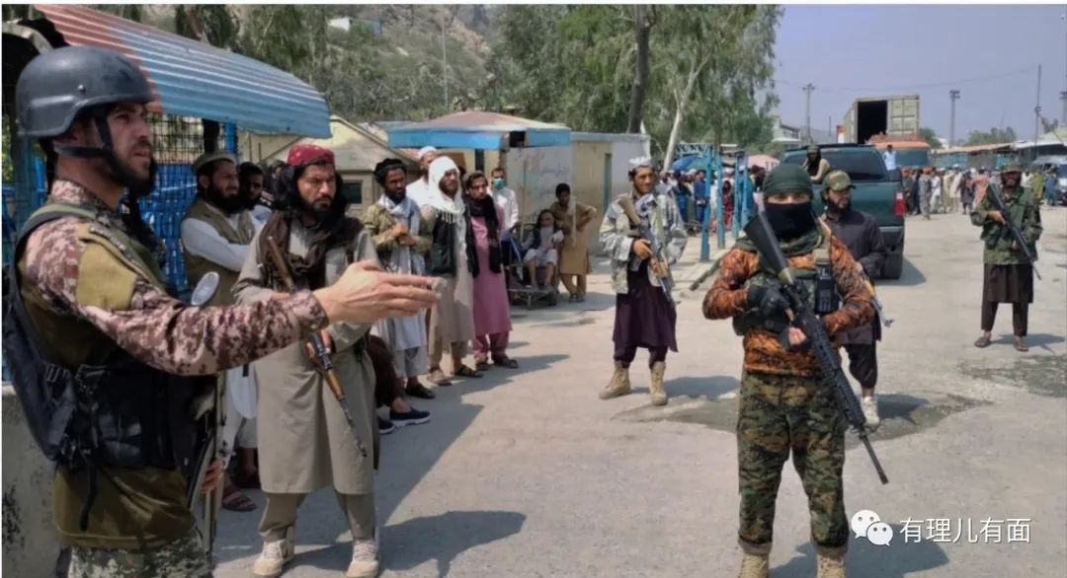

恐怖袭击发生后，“伊斯兰国”的分支巴基斯坦塔利班宣称将对该恐怖袭击事件负责。就在巴三军公共关系部发出军方决心消灭一切恐怖主义威胁的声明后，阿富汗塔利班公开宣称，没有策划参与到巴塔针对巴军方的恐怖袭击。

作为阿富汗塔利班，在此时划清界限，足以表明这个袭击的背后有一个强大的势力在操纵，而这个操纵者是谁，为什么要瞄准巴基斯坦军方，有理哥想这大概要从巴基斯坦订购中国武器开始说起。

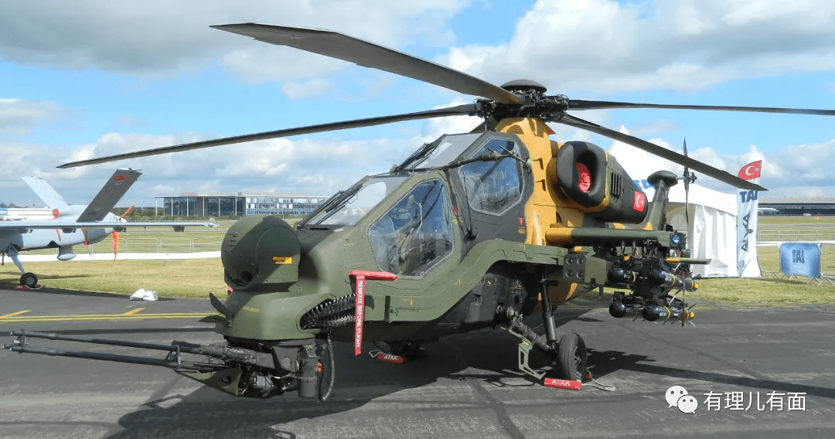

2021年6月，中巴签订了包括歼-10C项目在内的军用飞机、相应的武器系统和空地勤训练等总价为14亿美元的合同。8个月后，中国交付了这些项目。

2022年1月，土耳其“国防工业新闻”网站报道，因美国发动机出口管制，在遭到延误后，巴军方决定取消其2018年从土耳其购买30架T129攻击直升机的订单，转而向中国采购直-10ME武装直升机。

与中国的14亿美元军购项目，成了美国“印太战略”的心头刺，美国开始了对巴基斯坦军方的怨怼，拿出了颜色革命和恐怖袭击两大杀手锏，势必要搅乱巴国风云，以便获取渔翁之利。

**颜色革命背后的阴谋--总理罢免案**

巴基斯坦反对派伊斯兰贤哲会领导人法兹鲁尔·拉赫曼，成为了美国对巴基斯坦进行颜色革命的马前卒。早在20世纪七十年代，这个脱胎于印度的贤哲会与巴人民党，开始了在西北边境省和俾路支省联合执政，成为反政府的“民主联合阵线”。

自2019年开始，拉赫曼就针对伊姆兰•汗发起反对游行，他声称当年如果不是军方操控了大选，伊姆兰•汗也不会当选总理，因此要求他立即辞去总理职位。备受军方支持的伊姆兰•汗并没有因为这次游行而受到影响，可是谁也没有想到。三年后，在美国的支持下，拉赫曼用来自IMF的贷款案，将伊姆兰•汗拉下神坛。

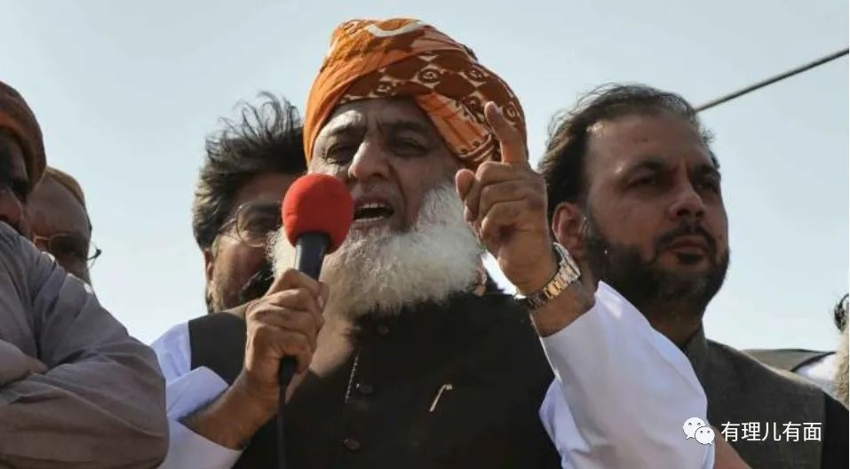

当时间来到2022年1月，伊姆兰•汗还没有预料到拉赫曼的游行，成为终结他总理之路的“最后一根稻草”，那时的他，拒绝了美国可笑的民煮疯会，亲自出席北京2022年冬奥会开幕式。那时的他，与军方并肩应对美中情局向巴及周边国家渗透的行动。

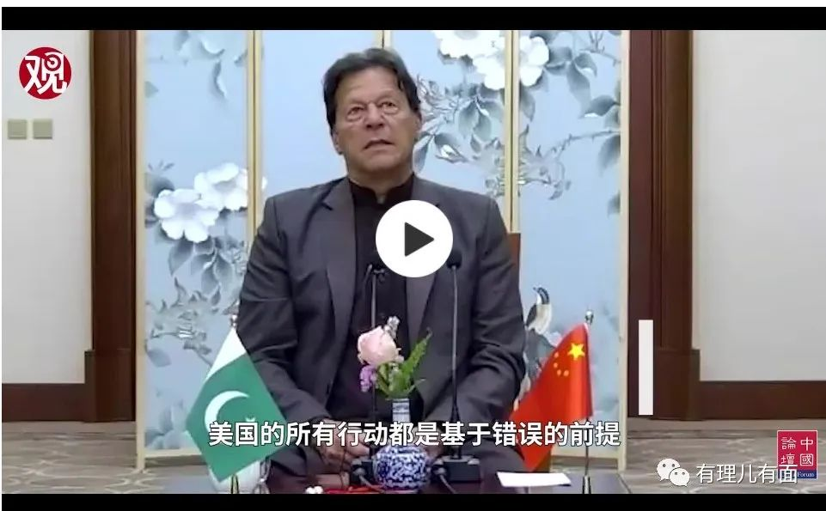

出于对美国干涉内政的反对和对伊姆兰•汗的支持，国民议会正副议长先后宣布辞职，投票当天，执政党内部大部分议员离场拒绝投票，以示对罢免伊姆兰•汗的抗议，但仍然没有改变其被罢免的结果。

一场精心策划的游行，成功地终结了伊姆兰•汗的总理之路。

**恐怖袭击-挫伤中巴经济走廊**

自贤哲会的第一次游行开始，美国操纵下的反对派组织就把矛头指向了巴基斯坦军方，要知道巴军方的影响范围涉及诸多领域，对于其国内的局势稳定很关键，一旦失守将造成不可挽回的损失。

正如你我都知道的那样，伊姆兰•汗的背后有着巴军方强有力的支持，贤哲会的每一次游行，表面上是针对伊姆兰•汗，实际上是要打上巴军方这个“七寸”，而最终的目的就是要破坏中巴经济走廊项目的合作。

噩耗就在这样的背景下再度传来，当地时间4月26日14时20分左右，卡拉奇大学孔子学院班车在校内遭遇恐怖袭击，造成3名中方教师遇难，1名中方教师受伤。

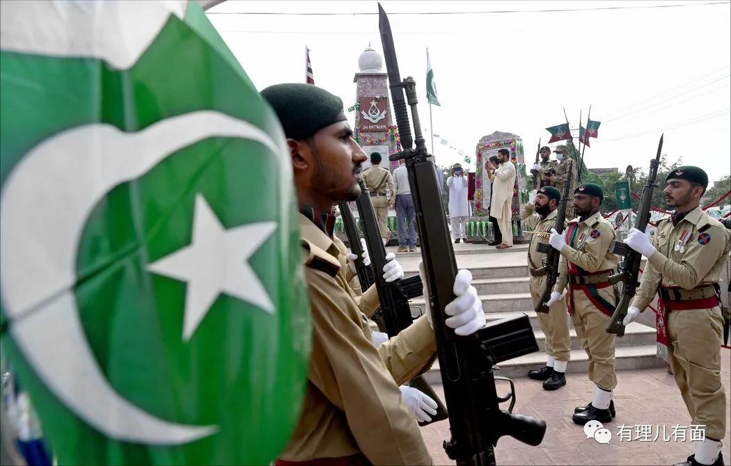

针对此次恐怖袭击，恐怖组织“俾路支解放军”声称将对此次恐怖袭击负责。又是“俾路支”，你没有看错，这个恐怖袭击与发起游行的贤哲会再度重合，这大概不是冥冥中的“猿粪”，而是针对中巴合作，继而搅乱巴国内局势的阴谋。就在这时，恐怖主义组织“俾路支解放军”一名发言人威胁，除非中国停止在巴基斯坦的项目，否则他们将发动“更严厉的”攻击。

以追求分裂巴基斯坦，企图让俾路支省单独建国的“俾路支解放军”，从上世纪50年代初就开始不断进行各种恐怖活动，枪击和爆炸是他们惯用的手法。作为巴基斯坦老对手的印度却从来不承认这个“俾路支解放军”为恐怖组织。

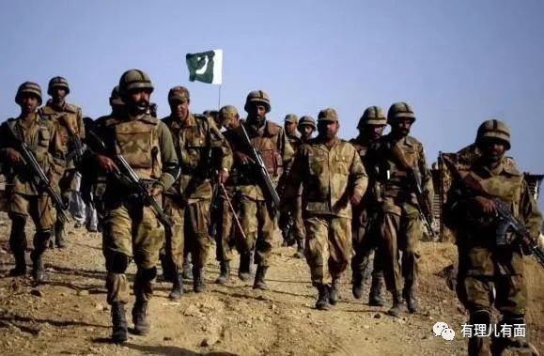

**暗影重重--洞穿幕后黑手的阴谋**

为了对抗中国，削弱巴基斯坦这个邻国对手，印度正在克服障碍，稀释其“战略自主权”，深化与美国的双边防务合作。“俾路支解放军”正是印度这么多年来，豢养在巴基斯坦的“打手”，为的是阻碍中巴经济合作，达到一箭双雕的目的。

随着中国与巴基斯坦确立推行建设中巴经济走廊等重大计划，中国企业前往巴基斯坦，协助当地启动了交通、通信等多方面的基础设施建设，这削弱了印度在南亚的“大国”地位，同时也让美国加紧推进“亚太再平衡”战略受阻。

搅动巴基斯坦国内局势的黑手，是不是美国和印度联手已经不言自明。

但正如巴国总理助理曼苏尔所说的那样，美国与印度破坏中巴经济走廊，以毁掉巴基斯坦这条经济命脉。美国和印度总是试图操控巴基斯坦，让巴退出中国的“一带一路”倡议，这些国家淡化中国在该地区影响力的企图将会失败。

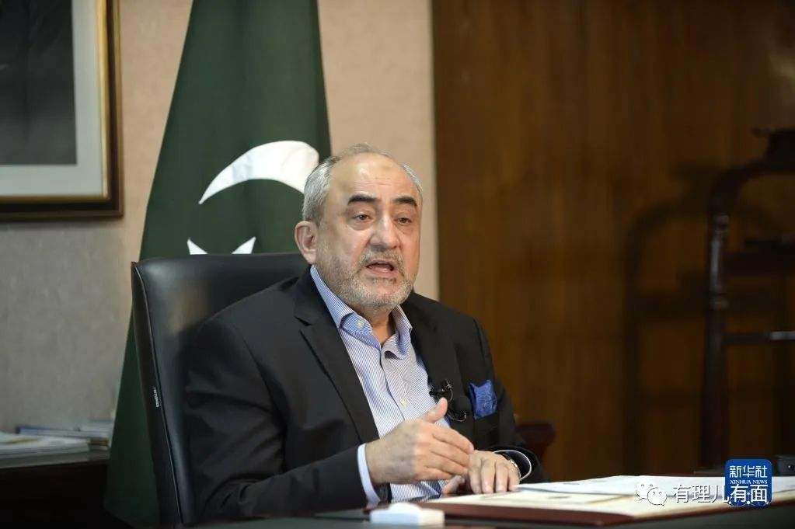

尽管恐怖主义的阴霾笼罩在巴国的上空，其幕后黑手还在蠢蠢欲动，让中巴合作面着重大风险挑战，但正如中国外交部发言人汪文斌所说，恐怖主义是全人类公敌，中国人的血不会白流。中方坚定支持巴方反恐势力，将同巴方一道全力追凶，让幕后黑手受到正义的严惩，付出沉重的代价。

相信，坚如磐石的中巴两国在全天候战略合作的基础上，一定会突破围堵，共同斩断恐怖主义的“黑手”，让中巴合作紧密无间、行稳致远。

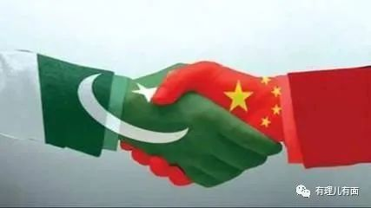

**图片源自网络**





**关注公众号：**

**有理儿有面**

**理   性｜   揭   秘｜   探   讨**







有里儿有面

**微信扫一扫赞赏作者** **赞赏**

已喜欢，对作者说句悄悄话

取消

**发送给作者**

**发送**

最多40字，当前共字

 人赞赏

上一页 1/3 下一页

长按二维码向我转账

受苹果公司新规定影响，微信 iOS 版的赞赏功能被关闭，可通过二维码转账支持公众号。

### 精选留言

用户设置不下载评论